高雄市立中正高中114學年度第1學期
國中第1次教學研究會議紀錄—社會領域
一、時間︰民國 114年 9 月 11 日(星期 四 ) 13：30 ~15：00 。
二、地點︰ 社會科專科教室
三、簽到表：如附件
四、主席致詞
五、宣導事項：如議程
六、會議照片
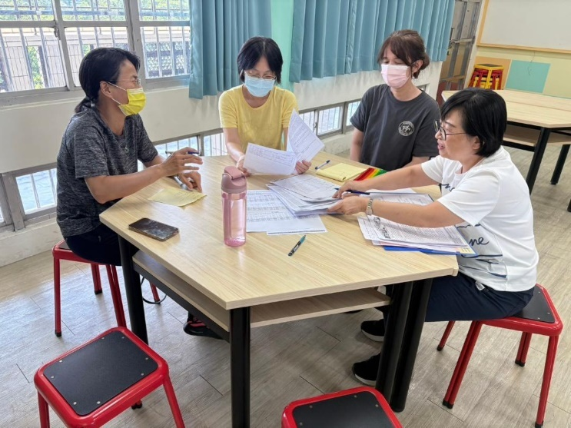 | 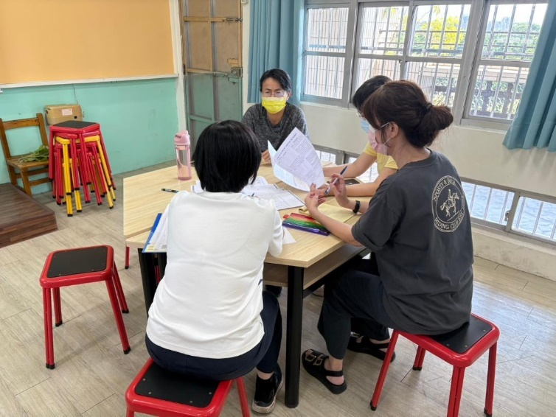

七、討論事項
- 9/4(四)午休進行國家地理知識大競賽校內賽，感謝鄭秀蘭教師的協助。(教學組)
●討論：今年國家地理知識大競賽負責教師是郭恬伶老師，不是鄭秀蘭老師。
- 請於9/25(四)前擇優繳交3-5件113學年度國一、國二、國三彈性課程之成果給教學組(cchs8102@cchs.kh.edu.tw)，將於本年度校慶教學成果展出。(教學組)
●討論：已傳達。本領域有上彈性課程的老師會各自在9/25前上傳資料給教學組。
- 請各科排定本學年各段考、補考之命題教師及審題人員、討論段考日程表(如資料夾中附件)、補考監考人員。(上學期補考預計利用開學後的第一週班會與中午進行，下學期補考預計第一週暑輔下午進行；請各科上學期各派1位，下學期各派2位教師協助監考)。(試務組)
●討論：
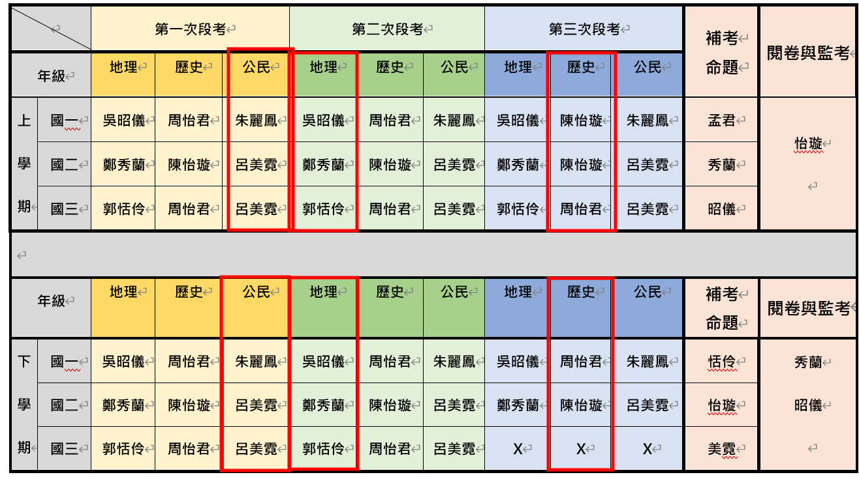
※114學年度各年級各科命題老師：
說明：第一次段考由公民科老師彙整；第二次段考由地理科老師彙整；第三次段考由歷史科老師彙整。紅色框起來部分即彙整老師(第一次段考國一公民朱麗鳳老師僅負責命題，彙整部分由孫孟君老師負責)
※114學年度各次段考負責彙整老師：
項目 | 上學期 |  |  |  | 下學期
項目 | 第一次 | 第二次 | 第三次 | 補考 | 第一次 | 第二次 | 第三次 | 補考
一年級 | 孫孟君 | 吳昭儀 | 陳怡璇 | 孟君 | 孫孟君 | 吳昭儀 | 周怡君 | 恬伶
二年級 | 呂美霓 | 鄭秀蘭 | 陳怡璇 | 秀蘭 | 呂美霓 | 鄭秀蘭 | 陳怡璇 | 怡璇
三年級 | 呂美霓 | 郭恬伶 | 周怡君 | 昭儀 | 呂美霓 | 郭恬伶 |  | 美霓

- 請協助確認114學年負責生涯融入老師是否為吳昭儀老師? 繳交通知附件請召集人協助轉交融入教師。 (資料組)
●討論：本學年度由吳昭儀老師負責，資料已轉交。
- 請參閱114年國中教育會考的學力品質監控資料，於領域會議進行討論並做成會議紀錄，以作為教學規劃與調整之參考，確保掌握學生基本學力。（註冊組）
●討論：1.114年度國中教育會考，本校學生此次會考在社會科表現不理想。經討論後，老師們覺得如何提升學生們在演練試題和解題方面的主動性與認真訂正、專注聽講是改善學生考試成績的關鍵。所以針對本學年度國三的學生，會在平時上課時鼓勵學生多做題目與認真訂正，並建立一套記點獎勵制度，希望藉此提升學生學習動機。
2.在增A部分，會試著看看班上程度不錯又認真的同學，額外多給予一些練習的資料，減少其答錯率。
3.視本學年國三第一次複習考成績出來之後，再根據其各題答對率來看哪一單元需要加強。

- 請協助確認各領域教師兼、授課鐘點名冊。
誤植處以紅筆直接修改；修改或確認無誤後請各教師簽名，紙本附於資料夾中繳回，謝謝！
●討論：已確認完畢，陳怡璇老師的節數計算有錯誤，已在紙本上做訂正。
- 修訂「高雄市立中正高級中學導師遴選聘任實施要點」為「高雄市立中正高級中學教師兼任行政職務、導師聘任要點」，提請討論。
說明：
- 成立修訂小組成員29人(校務會議提案確定成員名單)
校長、秘書、教務主任、學務主任、總務主任、輔導主任、圖書館主任、主任教官、
人事主任、教師會代表二人、教學組長、訓育組長、生輔組長及各領域（科）主席召集
人）所組成（國中部九人，高中部六人）
- 由校長擔任召集人，秘書、人事主任擔任副召集人。
- 預定114上學期三次段考第一天下午14：30-16：00召開會議進行修訂。
- 修訂內容初步構想：
(1) 全校教師均有應聘擔任行政職務及導師之義務
(2) 遴選程序
階段一：聘任主任(遴選制、積分制)
階段二：聘任組長、特殊事務之職位(遴選制、積分制)
階段三：聘任導師(遴選制、積分制)
階段四：聘任協辦行政(遴選制、積分制)
●討論：本領域大部分老師認為「主任」一職不適合用比積分多少的方式來產出，因為如果單純比積分，可能會變成年資淺的教師來擔任，但主任職務必須由對校內同仁和校務有一定熟悉度的老師擔任會比較適合。

八、臨時動議或其他對學校建議（若無請填無）
⯄科內事務決議留存
⯄建議  (僅告知不須行政回應) | 建議試務組在放暑假補考舉行前二週先EMAIL或在學校教師社群再公布一次補考的時間與監考教師名單。
⯄建議或提案  (須行政回應) | 無

九、散會

